暨南大学本科实验报告专用纸
课程名称 计算机网络实验 成绩评定
实验项目名称 综合组网与配置 指导教师 潘冰
实验项目编号 实验项目类型 验证型 实验地点
学生姓名 覃哲 学号 2019051111
学院 智能科学与工程 系 专业 信息安全
实验时间 2021 年 12 月 14 日 上 午～ 12 月 14 日 上 午

【实验目的】
通过该实验的设计与配置模拟，考核学生对已学知识的掌握程度，加深对网络协议和原理的理解；培养学生利用网络技术结合实际需要分析问题、解决问题的能力；培养学生的组网技能和实际动手能力；培养学生的协调工作能力；提高学生撰写实验报告的能力。

【实验内容】
下图是模拟某学校网络拓扑结构，在该学校网络接入层采用S2126交换机，接入层交换机划分了办公网VLAN2和学生网VLAN4，VLAN2和VLAN4通过汇聚层S3550与路由器A相连，另外S3550上有一个VLAN3存放一台网管机。路由器A和B通过路由协议获取路由信息后，办公网可以访问B路由器后面的FTP服务器。为了防止学生网内的主机访问重要的FTP服务器，A路由器采用了访问控制列表的技术作为控制手段。需要在三层交换机上建立路由表。
【实验环境】
思科模拟器、路由器（两台）、三层交换机（一台）、二层交换机（一台）、PC（四台）、FTP服务器（一台）、连线若干。
拓扑结构;
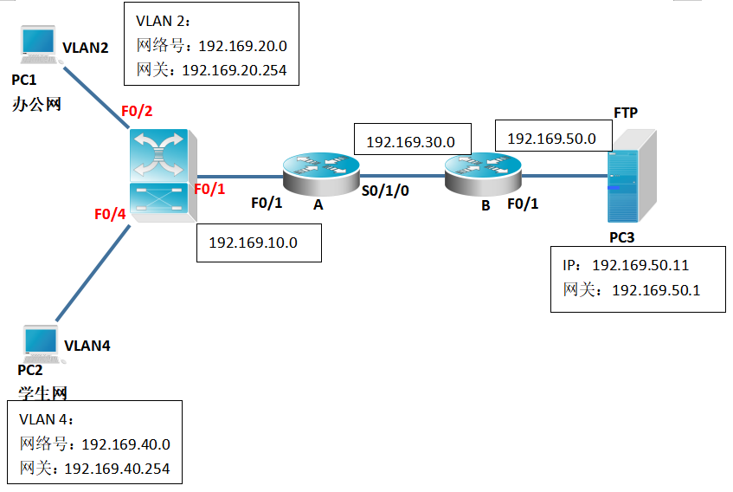
在三层交换机上划分了两个VLAN，VLAN 2和VLAN 4，分别将端口F0/2和端口F0/4加到VLAN 2和VLAN 4中，然后开启端口F0/1的路由功能，并在三层交换机上建立RIP动态路由表。
【小组成员】
覃哲，钟荣骁，周录塔，王姝睿，叶慧珍。

【实验步骤】
1、配置三层交换机：
- 登录到交换机。

- 在三层交换机上建立VLAN 2和VLAN 4：

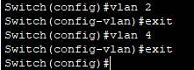
- 把PC1、PC2所在的端口(F0/2,F0/4)分别放入VLAN 2和VLAN 4：
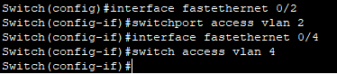
- 查看VLAN配置：
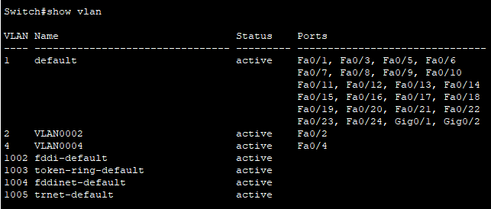
- 设置三层交换机VLAN间通讯：
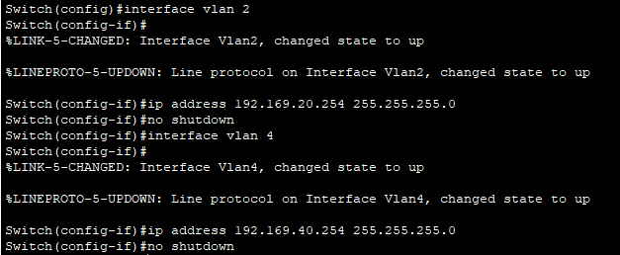
- 开启三层交换机的f0/1端口的路由功能：
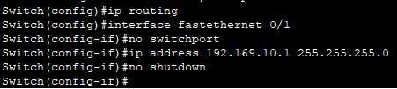
- 配置动态路由：
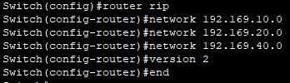

- 显示交换机上的路由表：
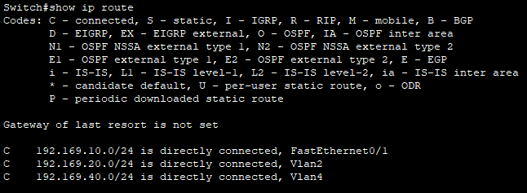

因为还没有配置其他路由器，也就无法进行路由信息交换，所有图中只显示三层交换机里的路由信息
2、配置RouterA:
（1）在RouterA上配置路由器接口的IP地址：
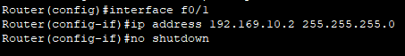
（2）在路由器RouterA上配置路由器串行口IP地址和时钟频率：
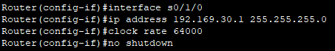
（3）显示路由器RouterA的接口配置信息：
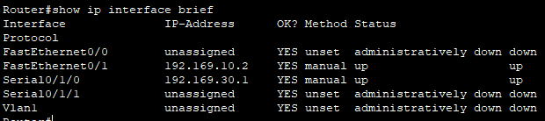
（4）在路由器RouterA上配置RIP动态路由：
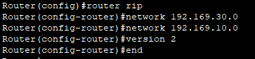

3、配置RouterB：
(1)在路由器RouterB上配置路由器接口的IP地址：
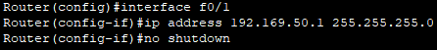
(2)在路由器RouterB上配置路由器串行口IP地址：
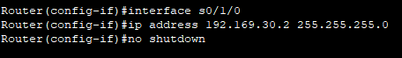
(3)显示路由器RouterB的接口配置信息：
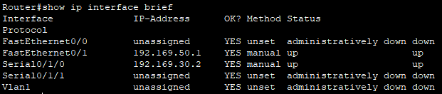
(4)在路由器RouterB上配置RIP动态路由：
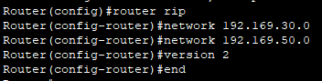

- 显示RouteB的路由表，如下图所示：
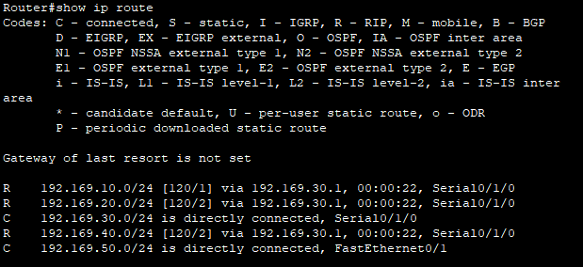
可以看到图中的路由表有5个网段，这表明已经进行过路由交换。

- 同时查看三层交换机的路由表，可以看到跟RouterB的路由信息一样，这也是交换后的结果：
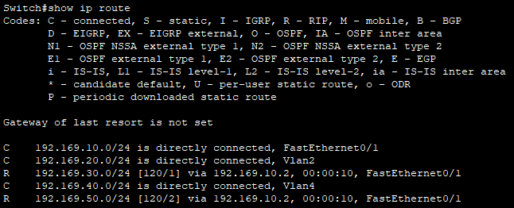

- 在RouterA上配置ACL访问控制，让学生网（PC2）不能访问FTP：
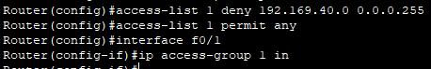

- PC1-3的配置信息：
PC1(办公网)：
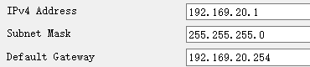
PC2(学生网)：
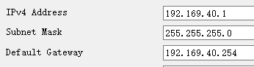
PC1(FTP服务器)：
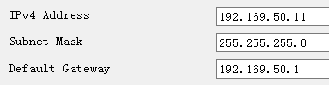

- 网络连通性测试：
- 办公网可以访问FTP：
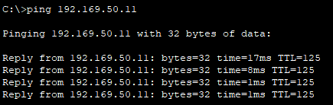
- 学生网不能访问FTP：
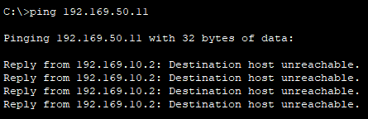

- 附上思科模拟器中各设备之间的接线图：
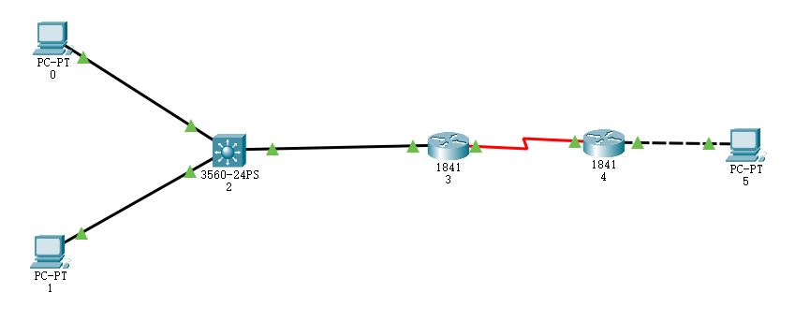
绿色的小三角形表示连通，各个路由器，交换机，主机之间是连通的

实验总结
本次实验的综合性很强，实验难度对我本人来说比较大，实验过程也比较坎坷。第一次实验课的时候没有准备充分，导致浪费了很多时间。第二次实验课，在访问FTP时又出现了问题，经过排查是三层交换机和路由器之间的通信存在问题，由于知道下课后还是无法解决这个通信问题，所以决定在思科模拟器上进行实验。
在思科模拟器上，我们改变实验思路，直接关闭F0/1端口的交换机功能，开启路由功能，然后再配置三层交换机的RIP动态路由，就可以直接当成路由器使用与Router A通信了，实践之后也确实与其他路由器进行了路由信息交换，实验成功了。
这次实验可以分为三大部分，交换机的配置实现跨vlan通信，三层交换机的配置实现路由转发，以及路由器的配置和访问控制，是对之前实验的综合，比较考验我们对之前实验的理解与掌握程度，最后实验也成功完成。

